PERENCANAAN PEMBELAJARAN MENDALAM

Nama Penyusun : Fahri Eka Ramadhani, S.Pd
Satuan Pendidikan : UPTD SMPN 1 Burneh
Mata Pelajaran : Ilmu Pengetahuan Alam (IPA)
Topik Fokus : Gerak dan Gaya
Kelas/Semester : VII / 1
Materi Pokok : Gerak Benda dan Titik Acuan
Pertemuan : Ke - 1
Alokasi Waktu : 2 JP (2 × 35 Menit)

IDENTIFIKASI
Identifikasi Profil Lulusan
- Beriman, Bertakwa kepada Tuhan YME, dan Berakhlak Mulia
- Penalaran Kritis
- Kolaborasi
- Komunikasi
- Kemandirian

DESAIN PEMBELAJARAN
Capaian Pembelajaran
Murid mampu menganalisis ragam gerak, gaya, dan tekanan.
Alur Tujuan Pembelajaran
Murid dapat mengidentifikasi keadaan gerak benda berdasarkan perubahan posisi terhadap titik acuan; menjelaskan gerak relatif pada berbagai situasi; dan mengaitkan konsep gerak dengan fenomena dalam kehidupan sehari-hari.
Tujuan Pembelajaran
Murid dapat mengidentifikasi jenis atau keadaan gerak benda berdasarkan perubahan posisi terhadap titik acuan melalui pengamatan gambar/video, simulasi interaktif, dan analisis situasi kehidupan sehari-hari dengan tepat.
Praktik Pedagogis
Model pembelajaran: Problem Based Learning (PBL)
Metode pembelajaran: observasi gambar/video, eksplorasi simulator, analisis situasi, diskusi kelompok, pemecahan masalah, presentasi singkat, refleksi.
Kemitraan Pembelajaran
-
Lingkungan Pembelajaran
Ruang fisik: kelas reguler dengan susunan kelompok 4–5 murid. Sumber belajar: video/gambar situasi gerak, simulator, LKM, kartu kasus, buku IPA, dan lingkungan sekitar. Kegiatan tidak memerlukan laboratorium.
Pemanfaatan Digital
Simulator pembelajaran “Gerak Relatif – Bergerak atau Diam?” digunakan untuk membantu murid mengamati perubahan posisi terhadap titik acuan. Simulator memuat Mode Eksplorasi, Buktikan, Pecahkan Masalah, dan Tantangan. Murid memilih benda dan titik acuan, menjalankan simulasi, mengamati perubahan posisi, lalu menentukan keadaan gerak.
Tautan simulator: https://simulator-gerak-relatif.vercel.app/
IFP/proyektor digunakan untuk menampilkan simulator. Jika perangkat terbatas, guru menjalankan simulator dari depan kelas atau menggunakan tangkapan layar/video sebagai alternatif. Pembelajaran tetap dapat berjalan karena skenario dan pertanyaan inti tersedia pada LKM.
Pemahaman Bermakna
Keadaan gerak suatu benda ditentukan berdasarkan perubahan posisi terhadap titik acuan. Satu benda dapat dianggap bergerak terhadap satu acuan tetapi diam terhadap acuan lain.
Pertanyaan Pemantik
1. Apakah penumpang yang duduk di dalam bus sedang bergerak atau diam?
2. Terhadap apa kita menentukan sebuah benda bergerak atau diam?
3. Mengapa jawaban dapat berbeda jika titik acuannya berubah?

PENGALAMAN BELAJAR
Pembukaan - 10 menit
Guru membuka pembelajaran, menyampaikan kesepakatan belajar, dan menghubungkan materi dengan pengalaman murid. Guru menampilkan video/gambar singkat bus yang sedang bergerak. Guru bertanya: “Kalau kamu duduk di dalam bus yang sedang berjalan, kamu bergerak atau diam?”
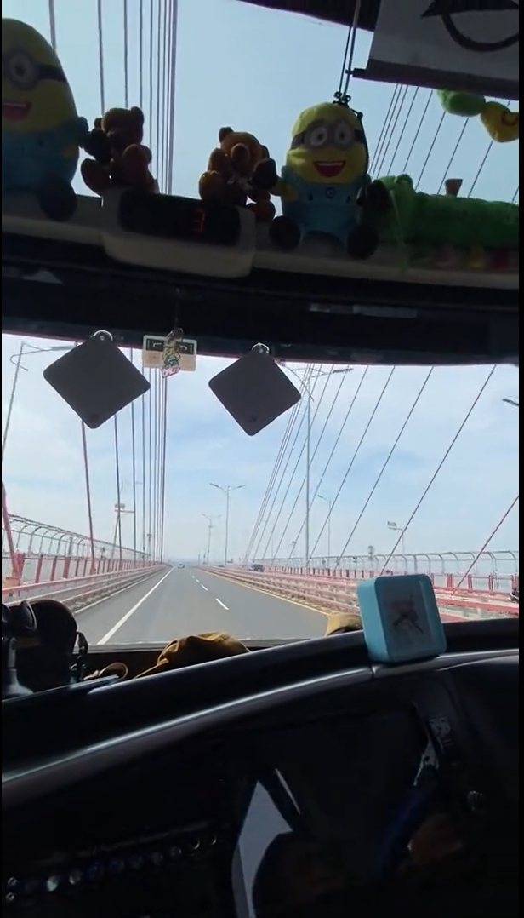

Murid menjawab secara cepat berdasarkan dugaan awal, kemudian mengerjakan asesmen diagnostik singkat. Guru menyampaikan tujuan pembelajaran dan mengenalkan simulator yang akan digunakan untuk memeriksa dugaan mereka.
Sintaks 1 PBL – Orientasi pada Masalah - 10 menit
Guru menyajikan masalah: “Rina duduk di dalam bus yang sedang melaju. Terhadap kursi bus Rina tetap pada posisinya, tetapi terhadap pohon di pinggir jalan posisinya berubah. Apakah Rina bergerak atau diam?”
Murid mengamati stimulus, mengidentifikasi benda yang diamati, menyebutkan calon titik acuan, dan menuliskan dugaan sementara. Guru menekankan bahwa jawaban harus disertai titik acuan.
Sintaks 2 PBL – Mengorganisasi Murid untuk Belajar - 5 menit
Guru membentuk kelompok 4–5 murid dan membagi peran: ketua, pengamat, pencatat, pemeriksa titik acuan, dan penyaji. Guru membagikan LKM dan menjelaskan bahwa simulator digunakan untuk memperoleh bukti sebelum menentukan jawaban.
Sintaks 3 PBL – Membimbing Penyelidikan dengan Simulator - 20 menit
Murid menggunakan simulator pada Mode Eksplorasi dan Buktikan. Guru menampilkan simulator melalui IFP/proyektor dan memberi kesempatan kelompok memilih benda serta titik acuan. Murid mengamati perubahan posisi dalam beberapa skenario, kemudian mencatat hasilnya pada LKM.
Skenario utama: (1) penumpang terhadap kursi bus, (2) penumpang terhadap pohon, (3) bola terhadap tiang gawang, dan (4) sepeda terhadap gedung sekolah.
Guru membimbing dengan pertanyaan: “Benda apa yang diamati?”, “Apa titik acuannya?”, “Apakah posisi benda berubah terhadap titik acuan?”, dan “Apa buktinya?” Jika perangkat terbatas, guru menjalankan simulator dari depan kelas dan setiap kelompok menganalisis hasil yang sama.
Sintaks 4 PBL – Mengembangkan dan Menyajikan Hasil - 10 menit
Kelompok menyusun jawaban dalam format Benda – Titik Acuan – Perubahan Posisi – Keadaan Gerak – Alasan. Dua atau tiga kelompok menyampaikan hasilnya secara singkat. Kelompok lain memberikan satu tanggapan yang merujuk pada hasil simulasi atau bukti perubahan posisi.
Sintaks 5 PBL – Menganalisis dan Mengevaluasi Proses Pemecahan Masalah - 5 menit
Guru memandu murid membandingkan beberapa skenario simulator. Guru menegaskan bahwa keadaan gerak ditentukan berdasarkan perubahan posisi terhadap titik acuan. Guru meluruskan miskonsepsi bahwa satu benda harus selalu dikategorikan bergerak atau diam tanpa menyebutkan titik acuannya.
Penutup - 10 menit
Murid mengikuti kuis formatif singkat melalui Blooket/Kahoot. Soal dapat dikerjakan secara mandiri dan tidak bergantung pada urutan soal.
Murid menuliskan kesimpulan dan refleksi singkat melalui exit ticket: “Sebutkan satu benda yang bergerak terhadap satu titik acuan tetapi diam terhadap titik acuan lain.” Guru memberi penguatan akhir dan menyampaikan tindak lanjut remedial/pengayaan.
Guru menutup dengan jembatan: “Setelah dapat menentukan apakah benda bergerak atau diam berdasarkan titik acuan, pada pembelajaran berikutnya kita akan mempelajari seberapa cepat benda tersebut.”

ASESMEN
Asesmen Diagnostik
Teknik : Tes singkat individu sebelum pembelajaran.
Instrumen : 4–5 pertanyaan tentang gerak, titik acuan, dan perubahan posisi.
Fungsi : memetakan pemahaman awal dan menentukan kebutuhan pendampingan.
Asesmen Formatif
Teknik : Observasi proses eksplorasi simulator, diskusi, dan analisis situasi pada LKM.
Instrumen : Rubrik analisis gerak dan kolaborasi (terlampir).
Produk : Tabel hasil pengamatan simulator dan jawaban LKM.
Teknik tambahan : pertanyaan lisan/umpan balik selama simulasi dan presentasi.
Indikator utama: ketepatan menentukan titik acuan, ketepatan membaca perubahan posisi, dan ketepatan menyimpulkan bergerak/diam berdasarkan bukti.
Asesmen formatif digital : respons murid pada Mode Eksplorasi/Buktikan dan kuis interaktif Blooket/Kahoot.
Asesmen Sumatif
Teknik : Tes tulis berbasis situasi.
Instrumen : pilihan ganda dan uraian yang menuntut murid menentukan titik acuan, mengidentifikasi perubahan posisi, dan menjelaskan keadaan gerak pada beberapa situasi (terlampir).
Kriteria : disesuaikan dengan KKTP yang berlaku di satuan pendidikan.
Remedial
Murid yang belum mencapai tujuan diberikan dua atau tiga skenario simulator yang lebih sederhana, kemudian mengisi pola Benda – Titik Acuan – Posisi Berubah/Tetap – Bergerak/Diam dengan bimbingan guru.
Pengayaan
Murid yang telah mencapai tujuan diminta menggunakan Mode Bebas simulator untuk membuat satu pasangan benda–titik acuan yang menghasilkan “diam” dan pasangan lain yang menghasilkan “bergerak”, kemudian menjelaskan perbedaannya.

LAMPIRAN 1: RUBRIK ANALISIS GERAK
Aspek yang Dinilai | Skor 4 (Sangat Baik) | Skor 3 (Baik) | Skor 2 (Cukup) | Skor 1 (Kurang)
Menentukan Titik Acuan | Selalu tepat menentukan titik acuan dan dapat menjelaskan alasannya. | Umumnya tepat, sesekali perlu diingatkan. | Beberapa kali keliru menentukan acuan. | Tidak mampu menentukan titik acuan.
Menganalisis Perubahan Posisi | Selalu menggunakan bukti perubahan posisi dari simulasi, gambar, atau situasi secara tepat. | Umumnya tepat dengan sedikit bantuan. | Bukti yang digunakan masih terbatas. | Tidak menggunakan bukti perubahan posisi.
Menentukan Keadaan Gerak | Kesimpulan selalu tepat berdasarkan titik acuan dan perubahan posisi. | Kesimpulan umumnya tepat. | Beberapa kesimpulan keliru. | Tidak mampu menentukan keadaan gerak.
Memberikan Alasan | Alasan runtut dan menghubungkan benda, acuan, perubahan posisi, dan bukti. | Alasan cukup jelas. | Alasan masih umum. | Tidak memberikan alasan yang relevan.

LAMPIRAN 2: RUBRIK KOLABORASI DAN PRESENTASI
Aspek yang Dinilai | Skor 4 (Sangat Baik) | Skor 3 (Baik) | Skor 2 (Cukup) | Skor 1 (Kurang)
Partisipasi Kelompok | Aktif berkontribusi, mengambil peran, dan membantu anggota lain. | Aktif berkontribusi dan menjalankan peran. | Terlibat tetapi belum konsisten. | Pasif atau tidak menjalankan peran.
Diskusi Berbasis Alasan | Sering memberi pendapat, bertanya, dan menanggapi dengan merujuk titik acuan/bukti. | Berdiskusi dan sesekali merujuk bukti. | Diskusi masih umum dan sedikit menggunakan bukti. | Tidak terlibat dalam diskusi.
Presentasi | Menyampaikan hasil dengan jelas, runtut, dan mampu menjawab pertanyaan. | Menyampaikan hasil dengan cukup jelas dan menjawab sebagian pertanyaan. | Penyampaian kurang runtut atau masih banyak bantuan. | Tidak mampu menyampaikan hasil.

LAMPIRAN 3: RUBRIK REFLEKSI MURID
Aspek yang Dinilai | Skor 4 (Sangat Baik) | Skor 3 (Baik) | Skor 2 (Cukup) | Skor 1 (Kurang)
Kedalaman Refleksi | Menjelaskan perubahan pemahaman secara spesifik dan menyebutkan kegiatan/bukti yang membantu. | Menjelaskan perubahan pemahaman dengan cukup jelas. | Refleksi masih singkat dan umum. | Tidak mengisi atau jawaban tidak relevan.
Keterkaitan dengan Kehidupan Nyata | Menghubungkan konsep gerak relatif dengan beberapa fenomena nyata secara konkret dan benar. | Menghubungkan dengan minimal satu fenomena nyata. | Keterkaitan masih lemah atau kurang tepat. | Tidak menunjukkan keterkaitan dengan kehidupan nyata.
Kejujuran atas Kesulitan | Mengungkapkan bagian yang belum dikuasai, penyebabnya, dan bantuan yang diperlukan. | Mengungkapkan bagian yang masih sulit. | Hanya menyebutkan bagian yang sulit tanpa alasan. | Tidak mengungkapkan kesulitan.

LAMPIRAN 4: ASESMEN DIAGNOSTIK
Petunjuk: kerjakan secara individu. Asesmen ini digunakan untuk mengetahui pengetahuan awal, bukan untuk menentukan nilai akhir.
1. Ketika kamu duduk di dalam bus yang sedang berjalan, kamu bergerak terhadap pohon di tepi jalan. (Benar/Salah)
Jawaban: ______________________________________________________________
2. Terhadap kursi yang diduduki, apakah penumpang bus bergerak atau diam?
Jawaban: ______________________________________________________________
3. Apa yang dimaksud dengan titik acuan?
Jawaban: ______________________________________________________________
4. Kapan sebuah benda dapat dikatakan bergerak?
Jawaban: ______________________________________________________________
5. Tuliskan satu contoh benda yang bergerak terhadap satu acuan tetapi diam terhadap acuan lain.
Jawaban: ______________________________________________________________
Interpretasi: 4–5 tepat = siap; 2–3 = perlu penguatan awal; 0–1 = pendampingan lebih dekat.

LAMPIRAN 5: LEMBAR KERJA MURID (LKM)


